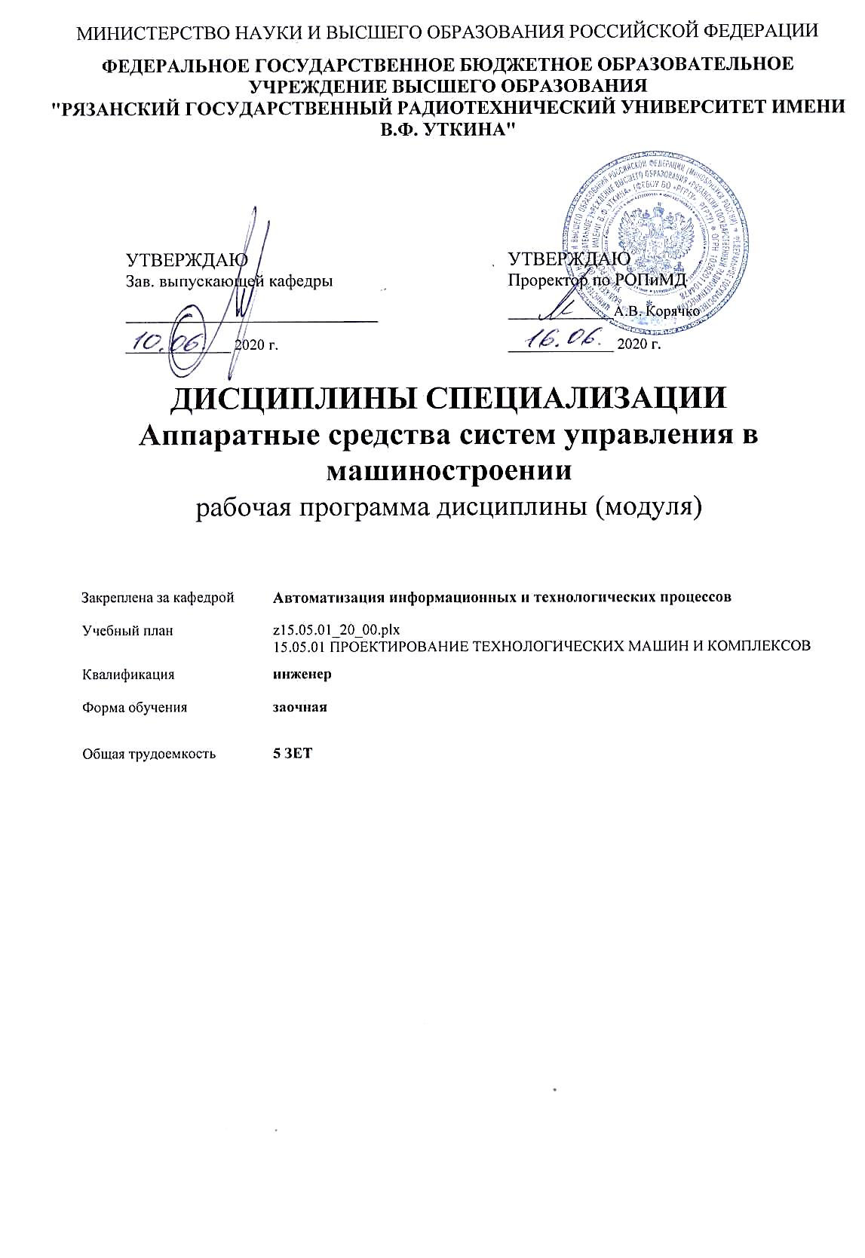

|  |  |  |  |  |  |  |
| --- | --- | --- | --- | --- | --- | --- |
| **Распределение часов дисциплины по курсам** | | | | | |  |
| Курс | **3** | | Итого | | |  |
| Вид занятий | УП | РП |  |
| Лекции | 8 | 8 | 8 | 8 | |  |
| Лабораторные | 4 | 4 | 4 | 4 | |  |
| Практические | 4 | 4 | 4 | 4 | |  |
| Иная контактная работа | 0,35 | 0,35 | 0,35 | 0,35 | |  |
| Консультирование перед экзаменом и практикой | 2 | 2 | 2 | 2 | |  |
| Итого ауд. | 18,35 | 18,35 | 18,35 | 18,35 | |  |
| Кoнтактная рабoта | 18,35 | 18,35 | 18,35 | 18,35 | |  |
| Сам. работа | 143 | 143 | 143 | 143 | |  |
| Часы на контроль | 8,65 | 8,65 | 8,65 | 8,65 | |  |
| Часы на контрольные работы | 10 | 10 | 10 | 10 | |  |
| Итого | 180 | 180 | 180 | 180 | |  |
|  |  |  |  |  |  |  |
|  |  |  |  |  | г. Рязань | |

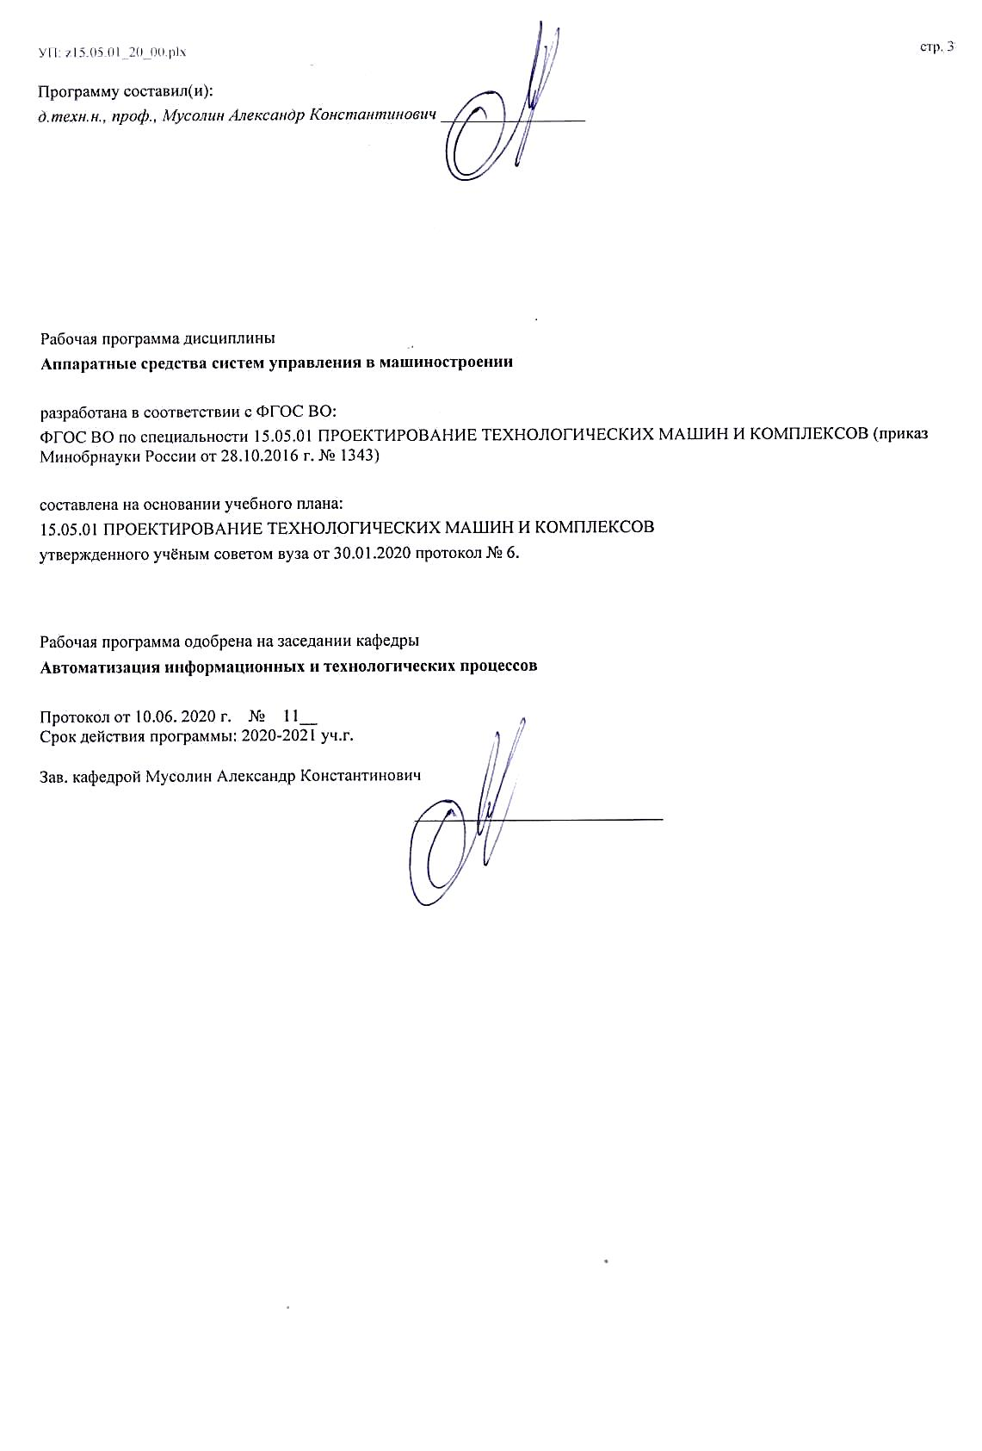

|  |  |  |  |
| --- | --- | --- | --- |
| УП: z15.05.01_20_00.plx | |  | стр. 4 |
|  |  |  |  |
|  | | | |
|  |  |  |  |
|  | | | |
|  |  |  |  |
| **Визирование РПД для исполнения в очередном учебном году** | | | |
|  |  |  |  |
| Рабочая программа пересмотрена, обсуждена и одобрена для  исполнения в 2021-2022 учебном году на заседании кафедры | | | |
| **Автоматизация информационных и технологических процессов** | | | |
|  |  |  |  |
|  | Протокол от __ __________ 2021 г. № __  Зав. кафедрой _______________________________________ | | |
|  |  |  |  |
|  | | | |
|  |  |  |  |
|  | | | |
|  |  |  |  |
| **Визирование РПД для исполнения в очередном учебном году** | | | |
|  |  |  |  |
| Рабочая программа пересмотрена, обсуждена и одобрена для  исполнения в 2022-2023 учебном году на заседании кафедры | | | |
| **Автоматизация информационных и технологических процессов** | | | |
|  |  |  |  |
|  | Протокол от __ __________ 2022 г. № __  Зав. кафедрой _______________________________________ | | |
|  |  |  |  |
|  | | | |
|  |  |  |  |
|  | | | |
|  |  |  |  |
| **Визирование РПД для исполнения в очередном учебном году** | | | |
|  |  |  |  |
| Рабочая программа пересмотрена, обсуждена и одобрена для  исполнения в 2023-2024 учебном году на заседании кафедры | | | |
| **Автоматизация информационных и технологических процессов** | | | |
|  |  |  |  |
|  | Протокол от __ __________ 2023 г. № __  Зав. кафедрой _______________________________________ | | |
|  |  |  |  |
|  | | | |
|  |  |  |  |
|  | | | |
|  |  |  |  |
| **Визирование РПД для исполнения в очередном учебном году** | | | |
|  |  |  |  |
| Рабочая программа пересмотрена, обсуждена и одобрена для  исполнения в 2024-2025 учебном году на заседании кафедры | | | |
|  |  |  |  |
| **Автоматизация информационных и технологических процессов** | | | |
|  |  |  |  |
|  | Протокол от __ __________ 2024 г. № __  Зав. кафедрой __________________________________________ | | |

|  |  |  |  |  |
| --- | --- | --- | --- | --- |
| УП: z15.05.01_20_00.plx | | |  | стр. 5 |
| **1. ЦЕЛИ ОСВОЕНИЯ ДИСЦИПЛИНЫ (МОДУЛЯ)** | | | | |
| 1.1 | Цель преподавания дисциплины - сформировать у студентов знания о принципах построения, составе, назначении, характеристиках и особенностях применения аппаратных средств систем управления в машиностроении общепромышленного и отраслевого назначения, методики их выбора для построения автоматизированных и автоматических систем регулирования и управления. | | | |
|  |  |  |  |  |
| **2. МЕСТО ДИСЦИПЛИНЫ (МОДУЛЯ) В СТРУКТУРЕ ОБРАЗОВАТЕЛЬНОЙ ПРОГРАММЫ** | | | | |
| Цикл (раздел) ОП: | | Б1.Б.23 | | |
| **2.1** | **Требования к предварительной подготовке обучающегося:** | | | |
| 2.1.1 | Компьютерная графика | | | |
| 2.1.2 | Сопротивление материалов | | | |
| 2.1.3 | Управление техническими системами | | | |
| 2.1.4 | Материаловедение | | | |
| 2.1.5 | Теория машин и механизмов | | | |
| 2.1.6 | Начертательная геометрия и инженерная графика | | | |
| 2.1.7 | Основы объектно-ориентированного программирования | | | |
| **2.2** | **Дисциплины (модули) и практики, для которых освоение данной дисциплины (модуля) необходимо как предшествующее:** | | | |
| 2.2.1 | Автоматизация конструкторско-технологической подготовки производства | | | |
| 2.2.2 | Базы данных и СУБД | | | |
| 2.2.3 | Основы компьютерного 3D-моделирования и инженерного анализа | | | |
| 2.2.4 | Технология машиностроения | | | |
| 2.2.5 | Автоматизация производственных процессов в машиностроении | | | |
| 2.2.6 | Прикладное программное обеспечение в системах автоматизации | | | |
| 2.2.7 | Подготовка к процедуре защиты и процедура защиты выпускной квалификационной работы | | | |
| 2.2.8 | Преддипломная практика | | | |
|  |  |  |  |  |
| **3. КОМПЕТЕНЦИИ ОБУЧАЮЩЕГОСЯ, ФОРМИРУЕМЫЕ В РЕЗУЛЬТАТЕ ОСВОЕНИЯ ДИСЦИПЛИНЫ (МОДУЛЯ)** | | | | |
| **ОПК-2: Владением основными методами, способами и средствами получения, хранения, переработки информации, навыками работы с компьютером как средством управления информацией** | | | | |
| **.** | | | | |
| **Знать**  основные виды и процедуры обработки информации; модели и методы решения задач обработки информации (генерация отчетов, поддержка принятия решений, анализ данных, искусственный интеллект, обработка изображений) | | | | |
| **Уметь**  решать прикладные вопросы интеллектуальных систем; осуществлять математическую и информационную постановку задач по обработке информации; соблюдать основные требования информационной безопасности, в том числе защиты государственной тайны | | | | |
| **Владеть**  методами и средствами анализа информационных систем, технологиями реализации, внедрения проекта информационной системы | | | | |
|  |  |  |  |  |
| **ПСК-23.5: Способностью обеспечивать управление и организацию производства с применением машин и технологических комплексов в машиностроении машин и автоматизированных технологических комплексов** | | | | |
| **.** | | | | |
| **Знать**  машиностроительное производство | | | | |
| **Уметь**  управлять машиностроительным производством | | | | |
| **Владеть**  автоматизированными системами управления производством | | | | |
|  |  |  |  |  |
| **В результате освоения дисциплины (модуля) обучающийся должен** | | | | |
| **3.1** | **Знать:** | | | |
| 3.1.1 | - тенденции развития аппаратных средств систем управления, их классификацию; | | | |
| 3.1.2 | - типовые аппаратные средства систем управления и области их применения; | | | |
| 3.1.3 | - принципы построения типовых узлов и реализации основных видов функциональных преобразований в аппаратных средствах систем управления; | | | |

|  |  |  |  |  |  |  |  |  |  |
| --- | --- | --- | --- | --- | --- | --- | --- | --- | --- |
| УП: z15.05.01_20_00.plx | | |  |  |  |  |  |  | стр. 6 |
| 3.1.4 | - характеристики, исполнительных устройств, регулирующих органов, автоматических регуляторов и микропроцессорных контроллеров; | | | | | | | | |
| 3.1.5 | - современные методы выбора аппаратных средствах систем управления для по-строения автоматизированных и автоматических систем регулирования и управления промышленными технологическими процессами, оборудованием и вводом их в действие. | | | | | | | | |
| **3.2** | **Уметь:** | | | | | | | | |
| 3.2.1 | - определять статические и динамические характеристики аппаратных средств систем управления; | | | | | | | | |
| 3.2.2 | - анализировать количественное влияние параметров устройств преобразования информации и автоматических регуляторов на динамику автоматической системы регулирования; | | | | | | | | |
| 3.2.3 | - выполнять статическую и динамическую настройку аппаратных средств систем управления; | | | | | | | | |
| 3.2.4 | - выбирать, монтировать, налаживать и эксплуатировать аппаратные средства систем управления. | | | | | | | | |
| **3.3** | **Владеть:** | | | | | | | | |
| 3.3.1 | - способностью участвовать в работах по доводке и освоению машин, электроприводов, гидроприводов, средств гидропневмоавтоматики, систем, различных комплексов, процессов, оборудования и производственных объектов, технологических процессов в ходе подготовки производства новой продукции; | | | | | | | | |
| 3.3.2 | - способностью выбирать основные и вспомогательные материалы и способы реализации основных технологических процессов и применять прогрессивные методы эксплуатации технологического оборудования при изготовлении изделий машиностроения. | | | | | | | | |
|  |  |  |  |  |  |  |  |  |  |
| **4. СТРУКТУРА И СОДЕРЖАНИЕ ДИСЦИПЛИНЫ (МОДУЛЯ)** | | | | | | | | | |
| **Код занятия** | | **Наименование разделов и тем /вид занятия/** | | **Семестр / Курс** | **Часов** | **Компетен-**  **ции** | **Литература** | **Форма контроля** | |
|  | | **Раздел 1.** | |  |  |  |  |  | |
| 1.1 | | Современные тенденции развития аппаратных средств систем управления в машиностроении /Тема/ | | 3 | 0 |  |  |  | |
| 1.2 | | Основные этапы развития аппаратных средств систем управления технологических процессов. Функциональный состав аппаратных средств систем управления. /Лек/ | | 3 | 1 | ОПК-2 ПСК -23.5 | Л1.1 Л1.3Л2.2  Э1 Э2 |  | |
| 1.3 | | Основные требования к аппаратным средствам систем управления отдельных подсистем АСУ ТП. Стандартизация в производстве и применении аппаратных средств систем управления. /Ср/ | | 3 | 12 | ОПК-2 ПСК -23.5 | Л1.1 Л1.2  Э1 Э2 |  | |
| 1.4 | | Обобщенная техническая структура автоматической системы регулирования /Тема/ | | 3 | 0 |  |  |  | |
| 1.5 | | Регулирующие органы. Исполнительные механизмы, их виды, характеристики и свойства. Автоматические регуляторы прямого и косвенного действия. /Лек/ | | 3 | 1 | ОПК-2 ПСК -23.5 | Л1.2 Л1.4Л2.1  Э1 Э2 |  | |
| 1.6 | | Способы реализации типовых алгоритмов автоматического регулирования. Функциональные преобразования сигналов. /Ср/ | | 3 | 12 | ОПК-2 ПСК -23.5 | Л1.1 Л1.2  Э1 Э2 |  | |
| 1.7 | | Электрические аппаратные средства систем управления, способы преобразования сигналов и реализации алгоритмов регулирования /Тема/ | | 3 | 0 |  |  |  | |
| 1.8 | | Электрические сигналы связи. Гальваническое разделение цепей. Особенности управления электрическими исполнительными механизмами (ЭИМ) постоянной скорости. /Лек/ | | 3 | 2 | ОПК-2 ПСК -23.5 | Л1.3 Л1.4Л2.3  Э1 Э2 |  | |
| 1.9 | | Контактные и бесконтактные пусковые устройства для управления ЭИМ. /Ср/ | | 3 | 12 | ОПК-2 ПСК -23.5 | Л1.2 Л1.3Л2.1  Э1 Э2 |  | |
| 1.10 | | Типовые функциональные преобразования на базе пассивных и активных электрических элементов. /Ср/ | | 3 | 12 | ОПК-2 ПСК -23.5 | Л1.1 Л1.2Л2.2  Э1 Э2 |  | |

|  |  |  |  |  |  |  |  |  |
| --- | --- | --- | --- | --- | --- | --- | --- | --- |
| УП: z15.05.01_20_00.plx | |  |  |  |  |  |  | стр. 7 |
| 1.11 | Структуры для реализации типовых алгоритмов регулирования при использовании ЭИМ постоянной скорости. Принцип действия релейно-импульсного регулятора. Реализация сложных структур автоматических систем регулирования. /Ср/ | | 3 | 20 | ОПК-2 ПСК -23.5 | Л1.2 Л1.3 Л1.4Л2.3  Э1 Э2 |  | |
| 1.12 | /Пр/ | | 3 | 4 | ОПК-2 ПСК -23.5 | Э1 Э2 |  | |
| 1.13 | Промышленные комплексы аппаратных средств систем управления на основе интегральных микросхем /Тема/ | | 3 | 0 |  |  |  | |
| 1.14 | Функциональный состав промышленных комплексов технических средств автоматизации на основе интегральных микросхем. /Лек/ | | 3 | 2 | ОПК-2 ПСК -23.5 | Л1.1 Л1.3  Э1 Э2 |  | |
| 1.15 | Примеры построения автоматических систем регулирования с использованием агрегатированных комплексов средств автоматического регулирования. /Ср/ | | 3 | 12 | ОПК-2 ПСК -23.5 | Л1.2Л2.1  Э1 Э2 |  | |
| 1.16 | Микропроцессорные регулирующие и логические контроллеры /Тема/ | | 3 | 0 |  |  |  | |
| 1.17 | Микропроцессорные средства регулирования и логического управления. Программируемые регулирующие приборы. /Лек/ | | 3 | 1 | ПСК-23.5 | Л1.3Л2.1  Э1 Э2 |  | |
| 1.18 | Структура, функциональные возможности, технологическое программирование и особенности применения. /Ср/ | | 3 | 12 | ПСК-23.5 | Л1.4Л2.3  Э1 Э2 |  | |
| 1.19 | Работа РМК в локальных сетях распределённых АСУ ТП, стандартные интерфейсы. /Ср/ | | 3 | 12 | ПСК-23.5 | Л1.2Л2.2  Э1 Э2 |  | |
| 1.20 | Малоканальные микропроцессорные контроллеры и их модификации. Особенности структуры, функции и примеры применения. Характеристика функций и переменных, принципы программирования алгоритмов и проектирования систем управления. Многоканальные регулирующие микропроцессорные контроллеры (РМК) и контроллеры для логического управления (ЛМК). /Ср/ | | 3 | 24 | ПСК-23.5 | Л1.2 Л1.3  Э1 Э2 |  | |
| 1.21 | Статическая и динамическая настройка программируемого микропроцессорного регулирующего прибора (микропроцессорного контроллера) /Лаб/ | | 3 | 4 | ПСК-23.5 | Э1 Э2 |  | |
| 1.22 | Пневматические и гидравлические аппаратные средства систем управления /Тема/ | | 3 | 0 |  |  |  | |
| 1.23 | Пневматические средства автоматики. Особенности и область применения. /Лек/ | | 3 | 1 | ПСК-23.5 | Л1.4  Э1 Э2 |  | |
| 1.24 | Функциональный и технический состав системы элементов промышленной пневмоавтоматики. Гидравлические средства автоматического регулирования и гидропривод. /Ср/ | | 3 | 15 | ПСК-23.5 | Л1.4Л2.3  Э1 Э2 |  | |
| 1.25 | /Контр. раб./ | | 3 | 10 | ОПК-2 ПСК -23.5 | Л1.1 Л1.4 Л1.2 Л1.3Л2.1 Л2.2 Л2.3  Э1 Э2 |  | |
| 1.26 | /ИКР/ | | 3 | 0,35 | ПСК-23.5 | Э1 Э2 |  | |
| 1.27 | /Кнс/ | | 3 | 2 | ПСК-23.5 | Э1 Э2 |  | |
| 1.28 | /Экзамен/ | | 3 | 8,65 | ПСК-23.5 | Э1 Э2 |  | |

|  |  |  |  |  |  |  |  |
| --- | --- | --- | --- | --- | --- | --- | --- |
| УП: z15.05.01_20_00.plx | | | |  |  |  | стр. 8 |
|  |  |  |  |  |  |  |  |
| **5. ОЦЕНОЧНЫЕ МАТЕРИАЛЫ ПО ДИСЦИПЛИНЕ (МОДУЛЮ)** | | | | | | | |
|  | | | | | | | |
| Оценочные материалы приведены в приложении к рабочей программе дисциплины "Аппаратные средства систем управления в машиностроении". | | | | | | | |
|  |  |  |  |  |  |  |  |
| **6. УЧЕБНО-МЕТОДИЧЕСКОЕ И ИНФОРМАЦИОННОЕ ОБЕСПЕЧЕНИЕ ДИСЦИПЛИНЫ (МОДУЛЯ)** | | | | | | | |
| **6.1. Рекомендуемая литература** | | | | | | | |
| **6.1.1. Основная литература** | | | | | | | |
| № | Авторы, составители | Заглавие | | | Издательство, год | Количество/  название ЭБС | |
| Л1.1 | Беляев П. С., Букин А. А. | Системы управления технологическими процессами : учебное пособие для студентов 3 и 4 курсов направлений подготовки 151000, 222900, 240100, 240700, 241000, 261700 | | | Тамбов: Тамбовский государственн ый технический университет, ЭБС АСВ, 2014, 156 с. | 2227-8397, http://www.ipr bookshop.ru/6 4575.html | |
| Л1.2 | Хаустов И. А., Суханова Н. В. | Системы управления технологическими процессами : учебное пособие | | | Воронеж: Воронежский государственн ый университет инженерных технологий, 2018, 140 с. | 978-5-00032- 372-4, http://www.ipr bookshop.ru/8 8454.html | |
| Л1.3 | Морозов А.С., Алексеева Е.А. | Система обнаружения аварийных событий технологического процесса : Учебное пособие | | | Рязань: РИЦ РГРТУ, 2007, | , https://elib.rsre u.ru/ebs/downl oad/1594 | |
| Л1.4 | Междунар.центр науч.- техн.информ.;Инфор м.центр по передаче технол.,Ин-т пробл.упр. | Управление технологическими процессами | | | Москва-София, 1991, 96с. | , 1 | |
| **6.1.2. Дополнительная литература** | | | | | | | |
| № | Авторы, составители | Заглавие | | | Издательство, год | Количество/  название ЭБС | |
| Л2.1 | Под ред.Шклярского Л.Ф.,Колобова А.А. | Совершенствование структур управления машиностроительным производством в условиях АСУ | | | М.:Машиностр оение, 1991, 171с. | 5-217-01444- 1, 1 | |
| Л2.2 | Демашов В.С. | Автоматизированное управление в технических системах : Учеб.пособие | | | Рязань, 1992, 48с. | 5-230-14376- 2, 1 | |
| Л2.3 | Пономарева К.В., Кузьмин Л.Г. | Информационное обеспечение АСУ : Учеб.для ссузов | | | М.:Высш.шк., 1991, 222с. | 5-06-001871- 7, 1 | |
| **6.2. Перечень ресурсов информационно-телекоммуникационной сети "Интернет"** | | | | | | | |
| Э1 | Интернет Университет Информационных Технологий | | | | | | |
| Э2 | Электронная библиотека | | | | | | |
| **6.3 Перечень программного обеспечения и информационных справочных систем**  **6.3.1 Перечень лицензионного и свободно распространяемого программного обеспечения, в том числе отечественного производства** | | | | | | | |
| **Наименование** | | | **Описание** | | | | |
| Операционная система Windows | | | Коммерческая лицензия | | | | |
| Kaspersky Endpoint Security | | | Коммерческая лицензия | | | | |
| Adobe Acrobat Reader | | | Свободное ПО | | | | |
| LibreOffice | | | Свободное ПО | | | | |

|  |  |  |  |
| --- | --- | --- | --- |
| УП: z15.05.01_20_00.plx | |  | стр. 9 |
| **6.3.2 Перечень информационных справочных систем** | | | |
|  |  |  |  |
| **7. МАТЕРИАЛЬНО-ТЕХНИЧЕСКОЕ ОБЕСПЕЧЕНИЕ ДИСЦИПЛИНЫ (МОДУЛЯ)** | | | |
| 1 | 117а учебно-административный корпус. Учебная аудитория для проведения занятий лекционного и семинарского типа, групповых и индивидуальных консультаций, текущего контроля и промежуточной аттестации Всего 50 место (без учёта места преподавателя). 1 мультимедиа проектор BenQ 721, 1 документ-камера Aver Visio 330, 1 экран, 1 компьютер FORMOZA на базе Core2 - 6700 с возможностью подключения к сети «Интернет» и обеспечением доступа в электронную информационно-образовательную среду РГРТУ. Посадочные места: студенты - 25 столов + 50 стульев. преподаватель - 1 стол + 1 стул. 1 доска аудиторная. | | |
| 2 | 213а учебно-административный корпус. Учебная лаборатория, оснащенная лабораторным оборудованием Всего 30 мест (без учёта места преподавателя). 7 компьютеров, из них: 2 компьютера Celeron. 1 компьютера Pentium 1 компьютера Pentium 2. 2 компьютера Pentium 3 1 компьютера Pentium 4 без подключения к сети «Интернет» и обеспечением доступа в электронную информационно-образовательную среду РГРТУ. Учебный лабораторные стенды: 1 стенд - «Линейный стабилизатор напряжения»,  1 стенд - «Импульсный стабилизатор напряжения»,  1 стенд - "LG- преобразователь частоты»,  1 стенд - "Демонстрационный комплект Адам-400 "Локальная АСУ ТП"", 1 стенд - "Демонстрационный комплект Адам-400 "Распределённая АСУ ТП"", 1 стенд -"Учебно-лабораторный стенд SDK4.0", 1 стенд - "Учебно-лабораторный стендSDK-1|1|E",  1 стенд - комплект оборудования «Основы электроники».  Посадочные места: студенты - 10 столов + 30 стульев. преподаватель - 1 стол + 2 стула. 1 доска учебная ДА- 12/ДПа (для пояснений). | | |
|  |  |  |  |
| **8. МЕТОДИЧЕСКИЕ МАТЕРИАЛЫ ПО ДИСЦИПЛИНЕ (МОДУЛЮ)** | | | |
| Методическое обеспечение дисциплины приведено в приложении к рабочей программе дисциплины "Аппаратные средства систем управления в машиностроении". | | | |